**Оформить в тильде сайт-портфолио**

**Добавить мемчики, приколюшки для интересного чтива**

**ТК2. Поиск всех текстов артиста “Fredo Santana” + Ожидаемый результат**

|  |  |
| --- | --- |
| Порядок действий | Ожидаемый результат |
| 1. Зайти на сайт <https://genius.com/> | Сайт загрузился |
| 1. Навести курсор на поле для поиска текстов в левом верхнем углу и нажать на него | Поле стало активным |
| 1. Вбить в строку артиста с ником “Fredo Santana” и нажать Enter | В подсказках появился нужный артист |
| 1. Навести курсор на ник “Fredo Santana” под заголовком Artists и нажать на него | Открылась страница с профилем артиста, его биографией, популярными песнями и альбомами |
| 1. Нажать на кнопку Show all songs by “Fredo Santana” | Всплыло окно со всеми песнями “Fredo Santana” |

**Давать ссылку на картинки на яндекс диск**

**Баг-трекинг**

|  |  |
| --- | --- |
| Баг | Улучшение |
| 1.Артист не находится при вводе в другой раскладке (в случае с латиницей/кириллицей). Смотреть **atachments [1]** | Производить поиск артиста после транслитерации строки |
| 2.Артист не находится при правильном вводе его никнейма с некоторым количеством цифр/спецсимволов/цифр&спецсимволов. Смотреть **atachments [2]** | Искать ник артиста внутри строки запроса |
| 3.Артист не находится при вводе ника в русской транскрипции. Смотреть **atachments [3]** | Производить поиск после транскрипции |

**atachments**

[1]

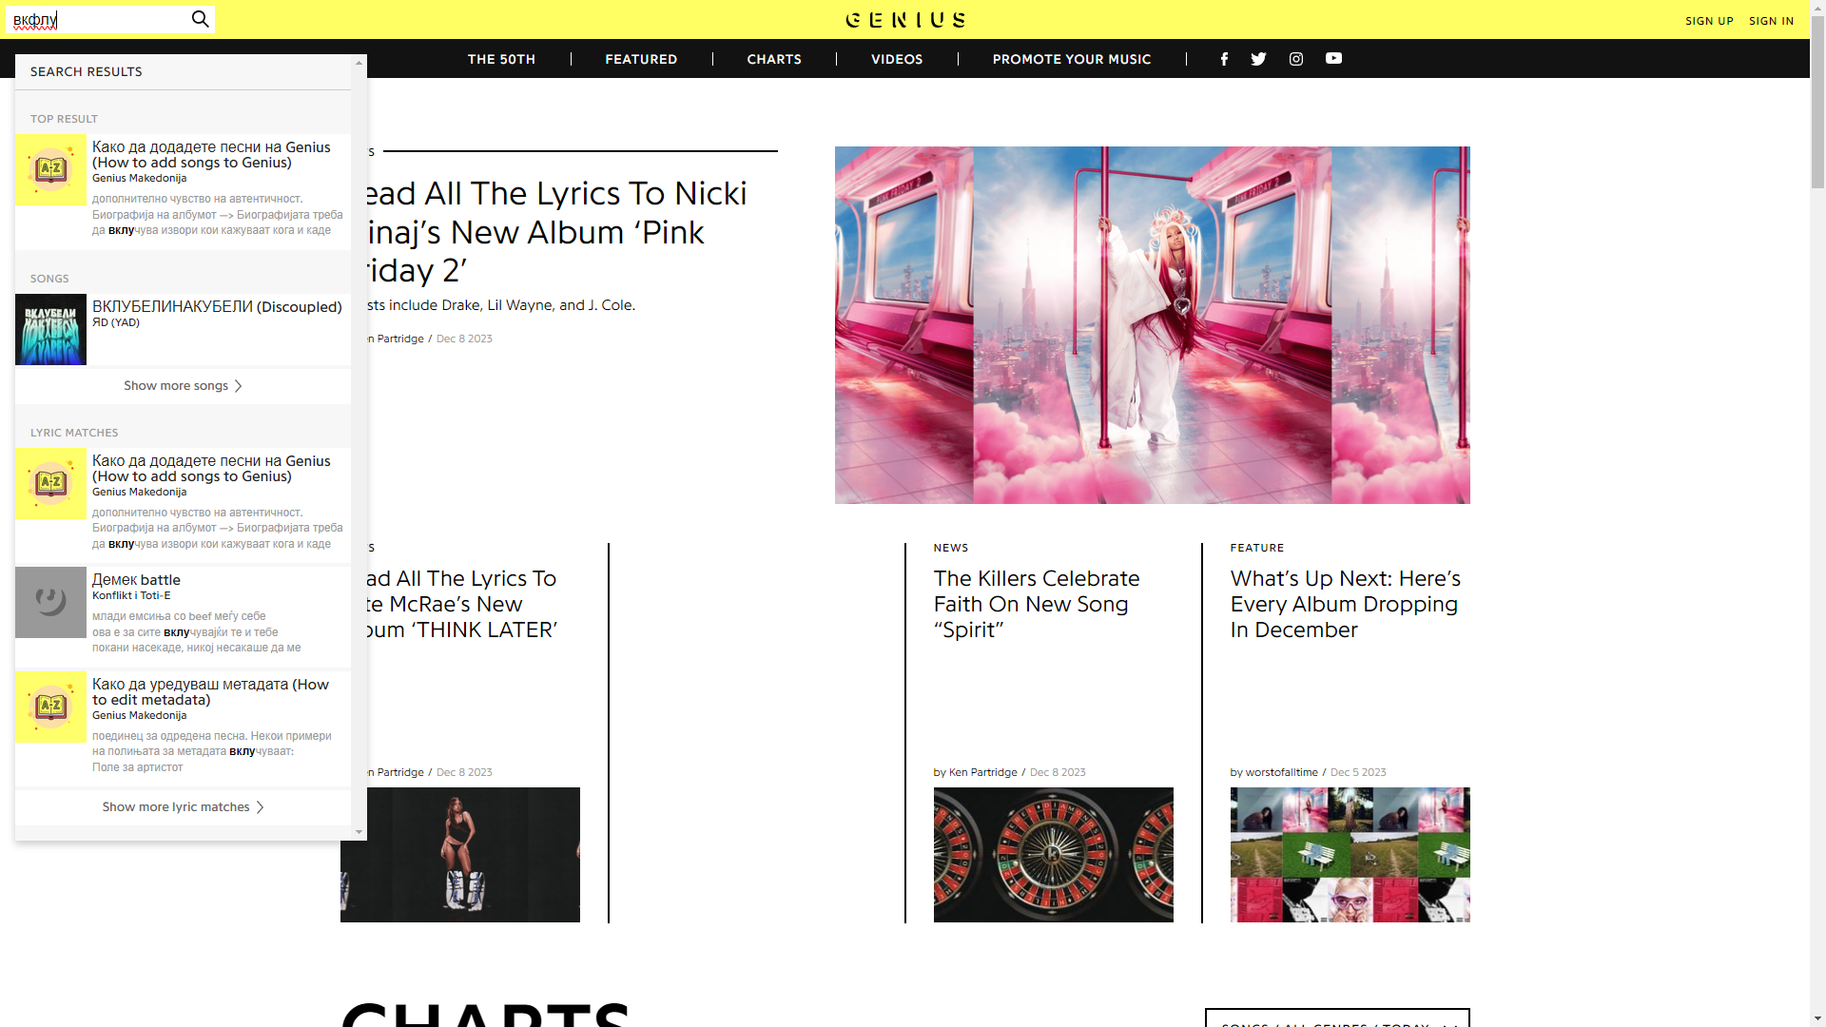

[2]

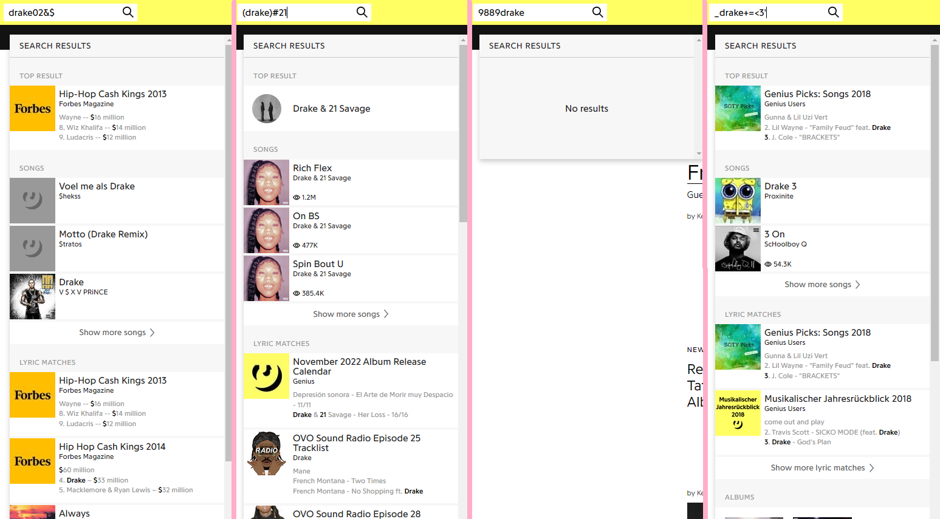

[3]

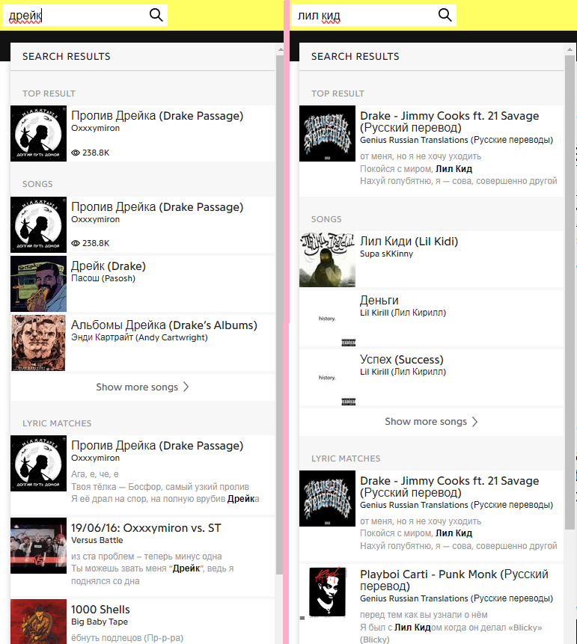

**Интеллектуальное тестирование: тур**

**Тур антисоциального элемента**

Подготовительный этап: заходим на сайт <https://genius.com/>. Регистрируем аккаунт

|  |  |
| --- | --- |
| Действие | Результат |
| Нажимаем на профиль – Report a Problem. Вписываем любые значения в поле “Send us your feedback”. Многократно вводились цифры | Получили сообщения “Got it”, выходящие друг за другом **(см. вложение 1-3)** |
| Заходим в магазин по кнопке Shop внизу сайта. Добавляем на карту товары. Открываем вторую вкладку. На второй вкладке переходим в корзину и увеличиваем количество позиций товаров. Заходим снова на первую вкладку в корзину | Количество товара на первой вкладке осталось тем же, что до увеличения количества товара на второй вкладке. После обновления страницы количество товара увеличилось |
| Заходим в магазин по кнопке Shop внизу сайта. Добавляем на карту товар. Нажимаем Checkout. На вкладке в поле Full Name вводим [набор символов – пробел – набор символов] | Сообщение об ошибке не высветилось. Если мы удалим пробел высветиться предупреждение  * Your Name must include a First and Last Name  **(См. вложение 4,5)** |
| Нажимаем на профиль – Report a Problem. Вписываем любые значения в поле “Send us your feedback”. Переходим обратно в профиль | Видим надпись “Got it” сверху окна профиля в то же количестве, что и количество отправленных сообщений **(См. вложение 6)**. Блок надписей закрывается при нажатии крестика |
| При оформлении товаров в корзине происходит удержание товаров в резерве, идет отсчет от 10 минут (рис.1). | При истечении срока резервации сообщение остаётся прежним, но таймер показывает “00:00” (рис.2) |

**ИСПРАВИТЬ КАРТИНКИ С БАГОМ Got it**

**Вложения**

1)

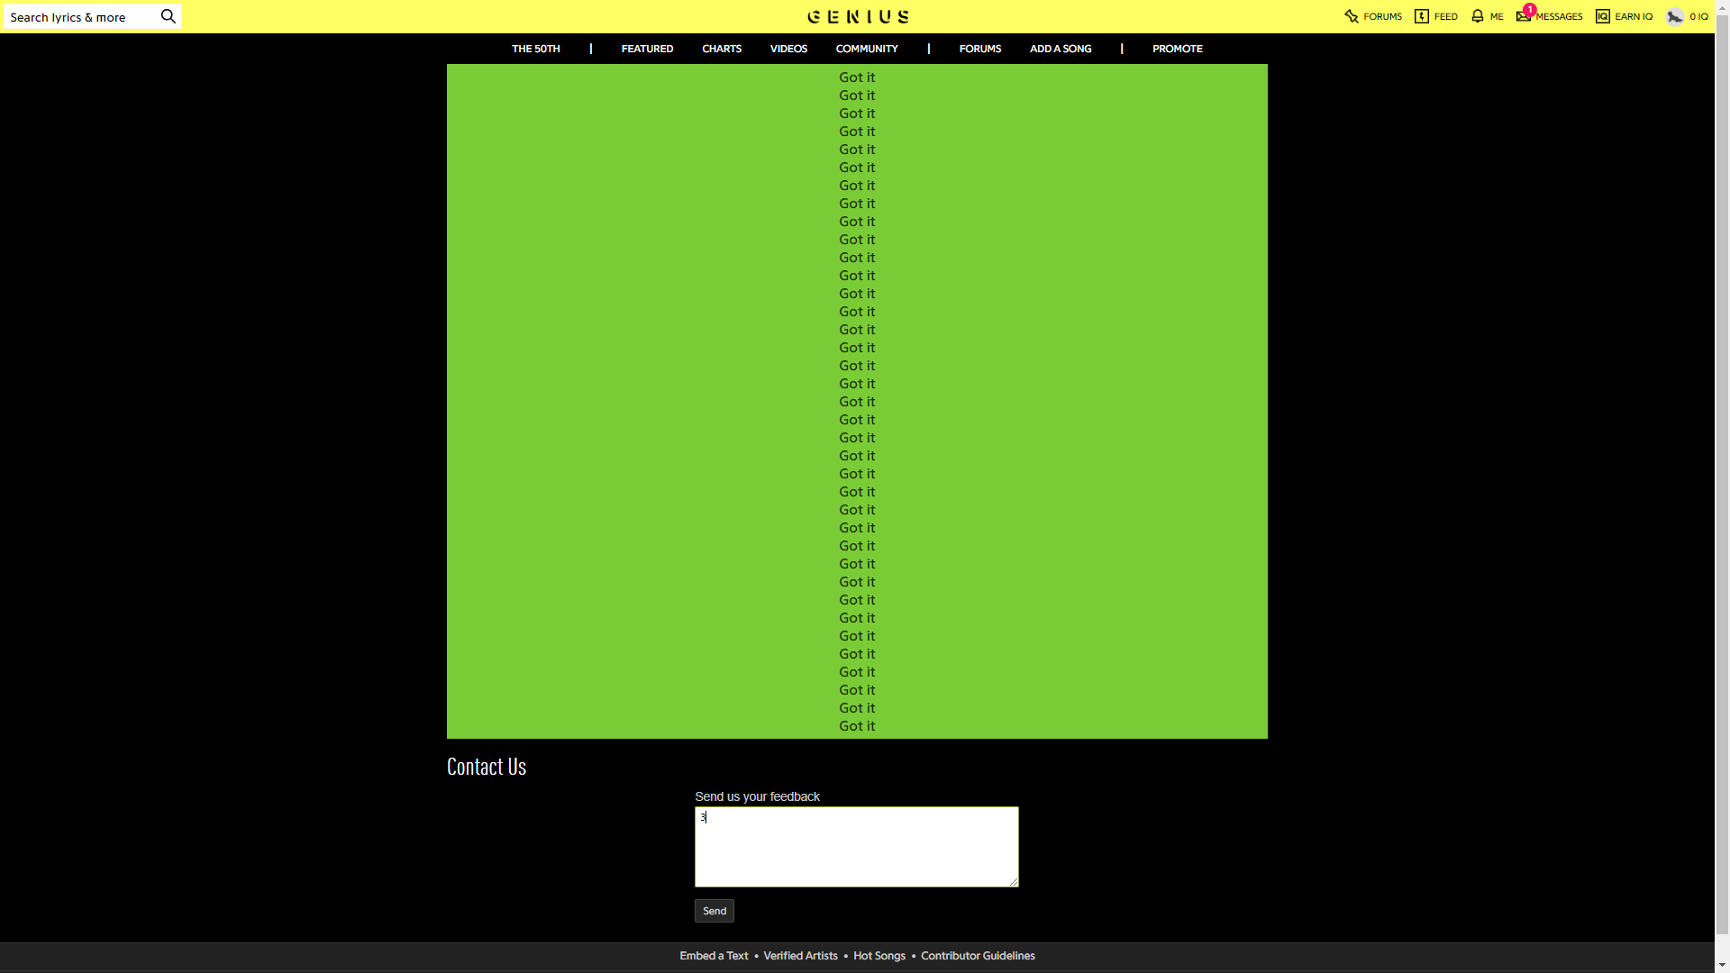

2)

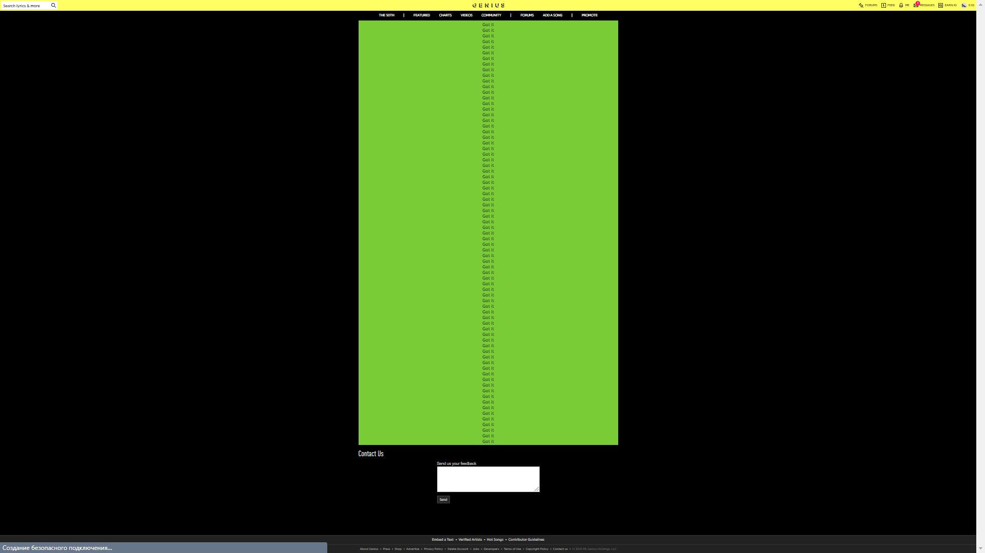

3)

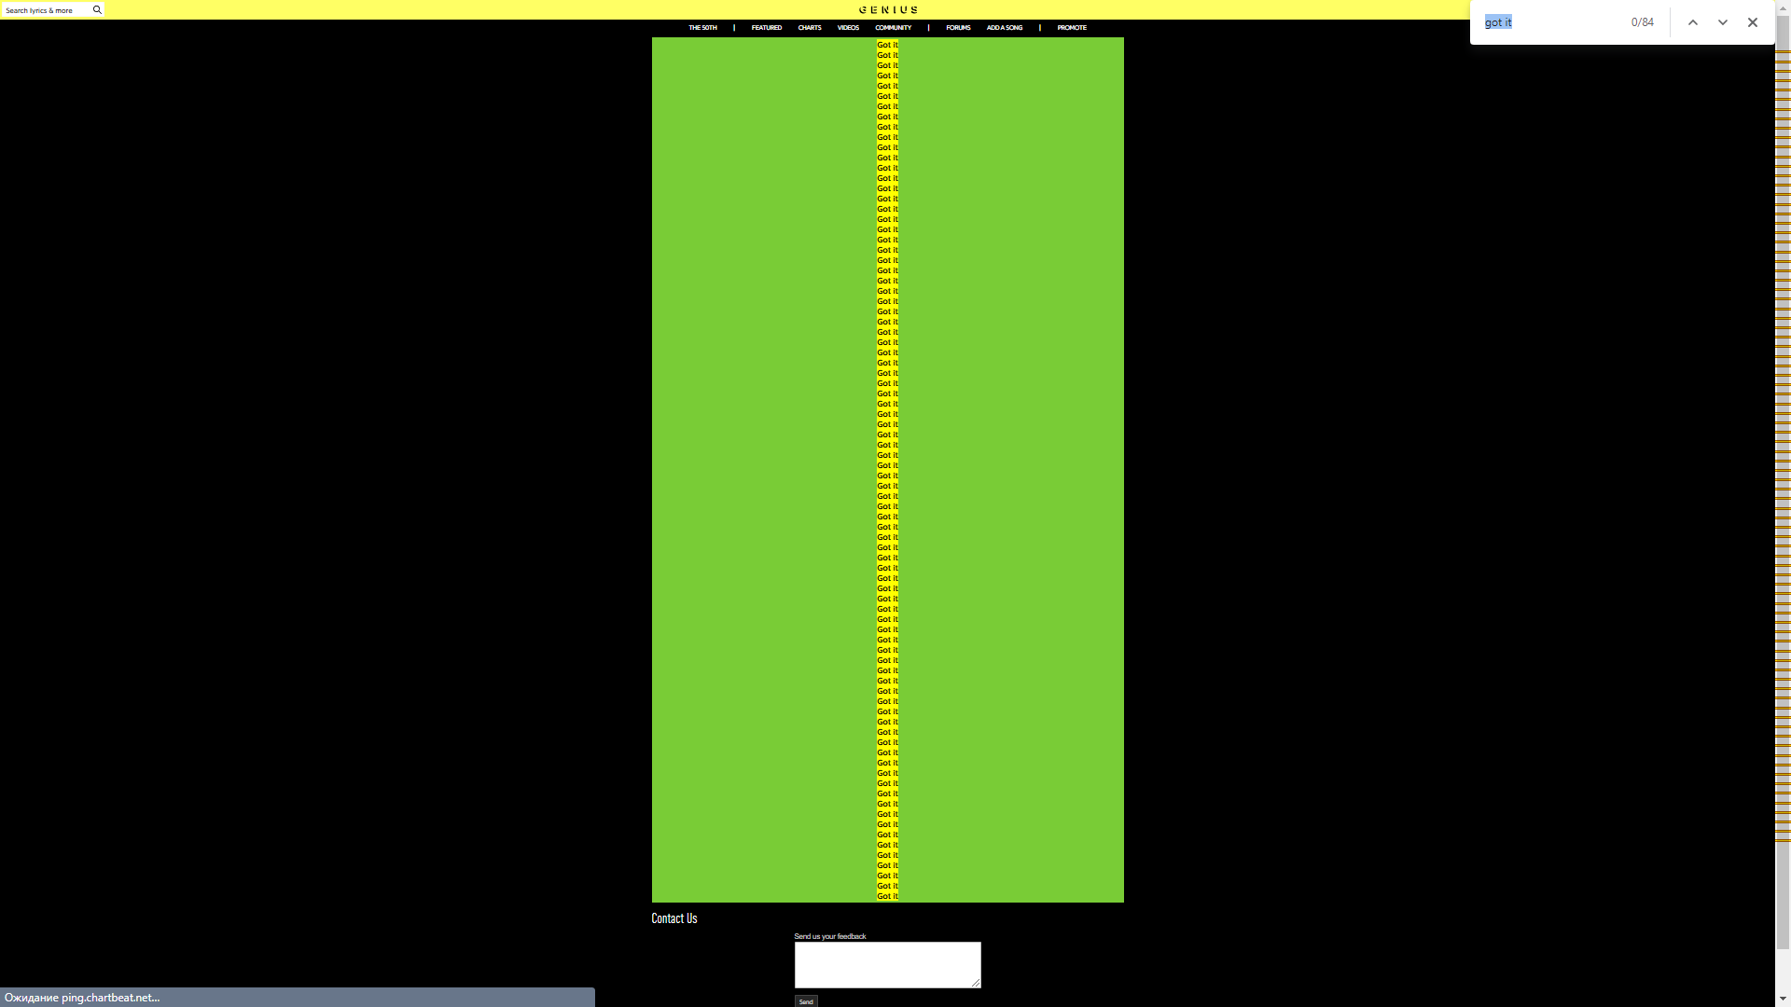

4)

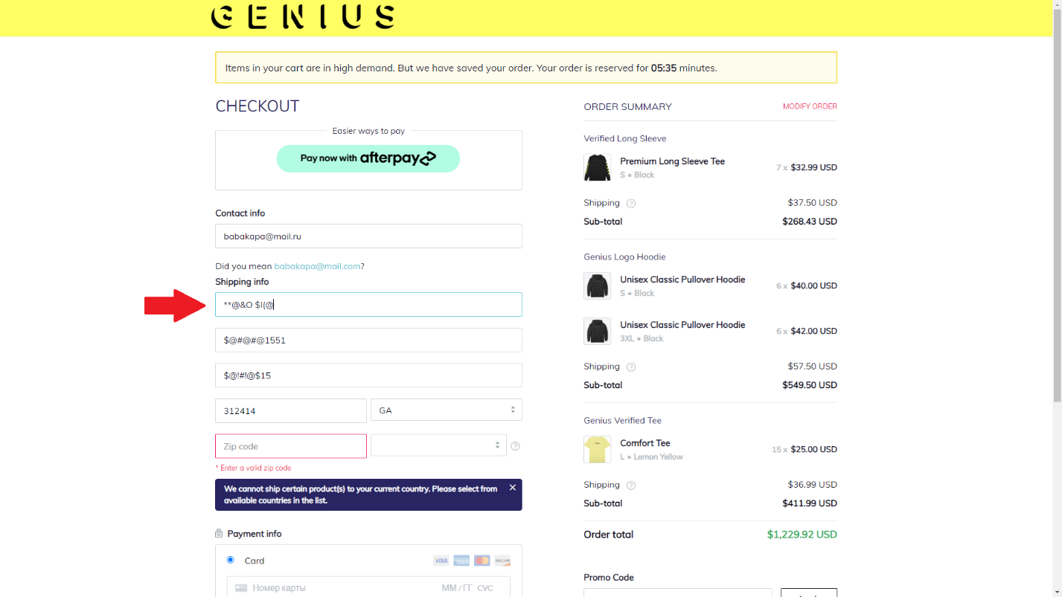

5)

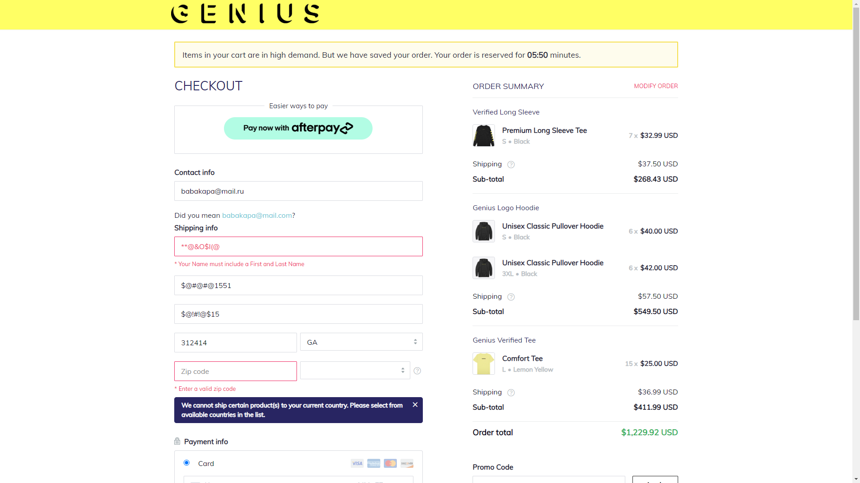

6)

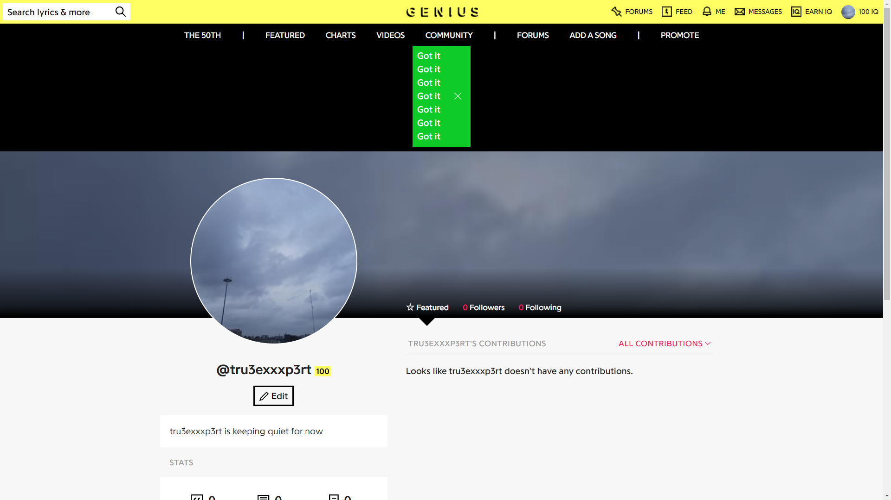

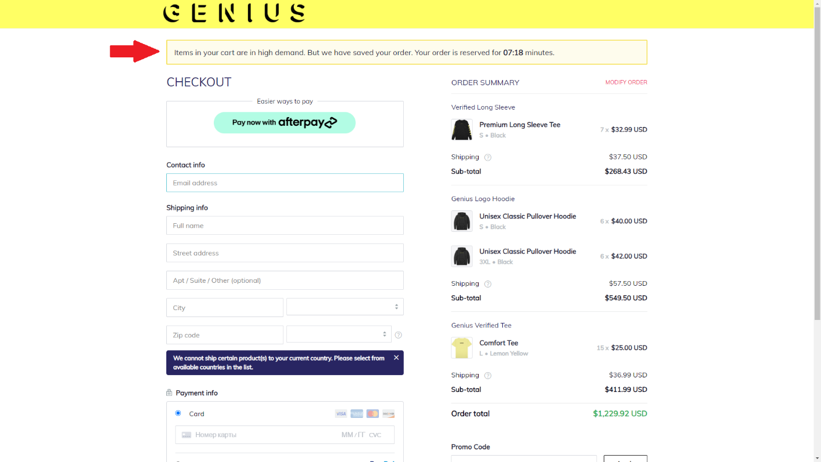

Рис.1

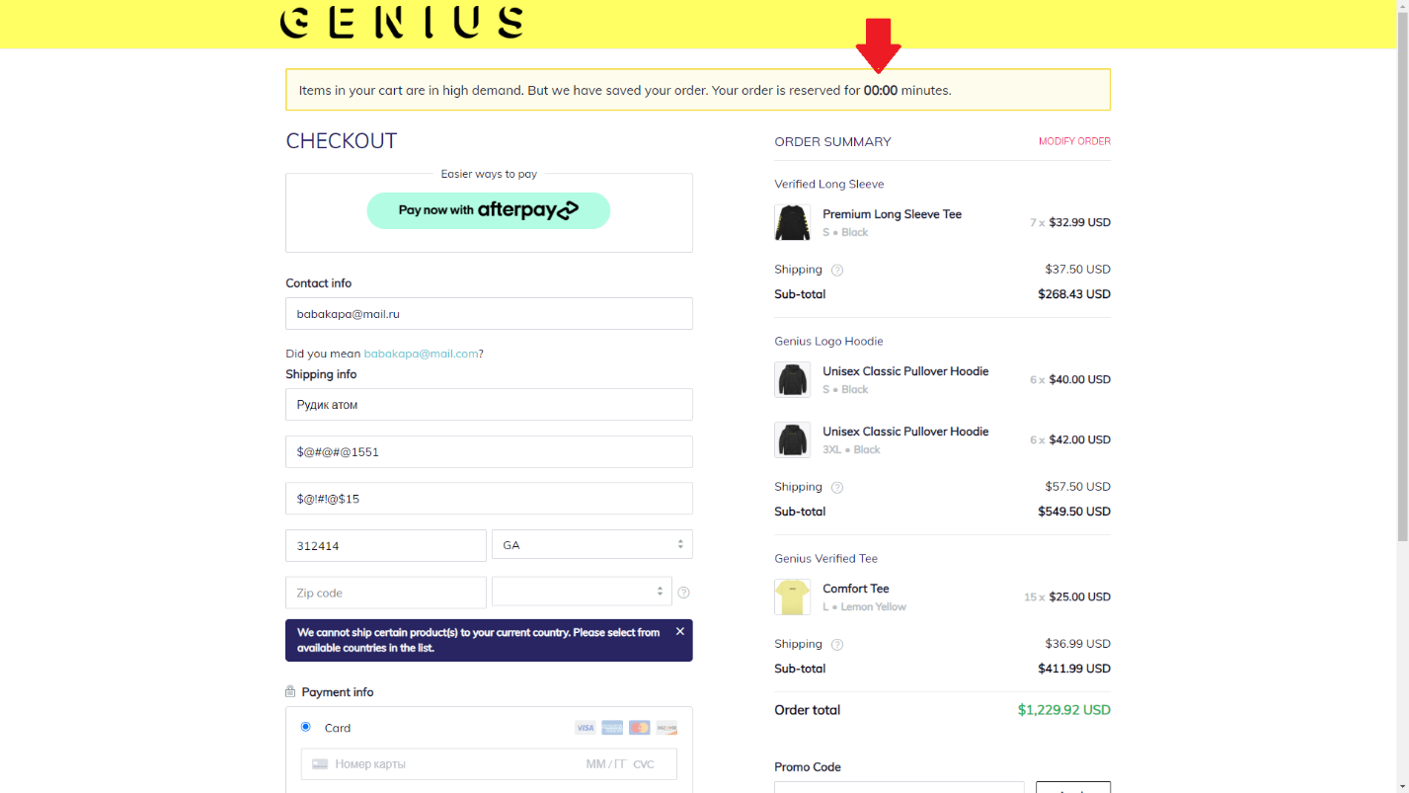

Оформит в виде mind-карты

**Классификация тестирования сайта genius.com**

|  |  |
| --- | --- |
| Вид тестирования | Примеры |
| функциональное тестирование | - заказ мерча в Россию  - добавление текста для песни  - отправка сообщения на форуме  - поиск текста песни исполнителя |
| тестирование производительности | - тестирование скорости загрузки сайта с VPN  - тестирование скорости загрузки сайта при одновременном заходе 1000 человек  - тестирование скорости оформления заказа при одновременном заказе 100 пользователями |
| тестирование usability | - тестирование удобства чтения текста песни в режиме “караоке” (не очень-то и удобно 😀)  - тестирование удобства заказа мерча с сайта  - тестирование удобства регистрации на сайте |
| тестирование GUI | - тестирование вкладки для отправки фидбека при многократном отправлении комментариев  - тестирование графического интерфейса сайта на разных устройствах с разной диагональю экрана |
| тестирование безопасности | - тестирование безопасности ввода данных банковской карты при оформлении покупки |
| тестирование локализации | - тестирование правильности заполнения “Terms of Use”, “Copyright Policy”, “Privacy Policy” etc. |
| тестирование совместимости | - тестирование работы сайта в разных браузерах: IE, Яндекс, Mozilla Firefox etc. |

**Умею заводить баг-репорт в Jira**

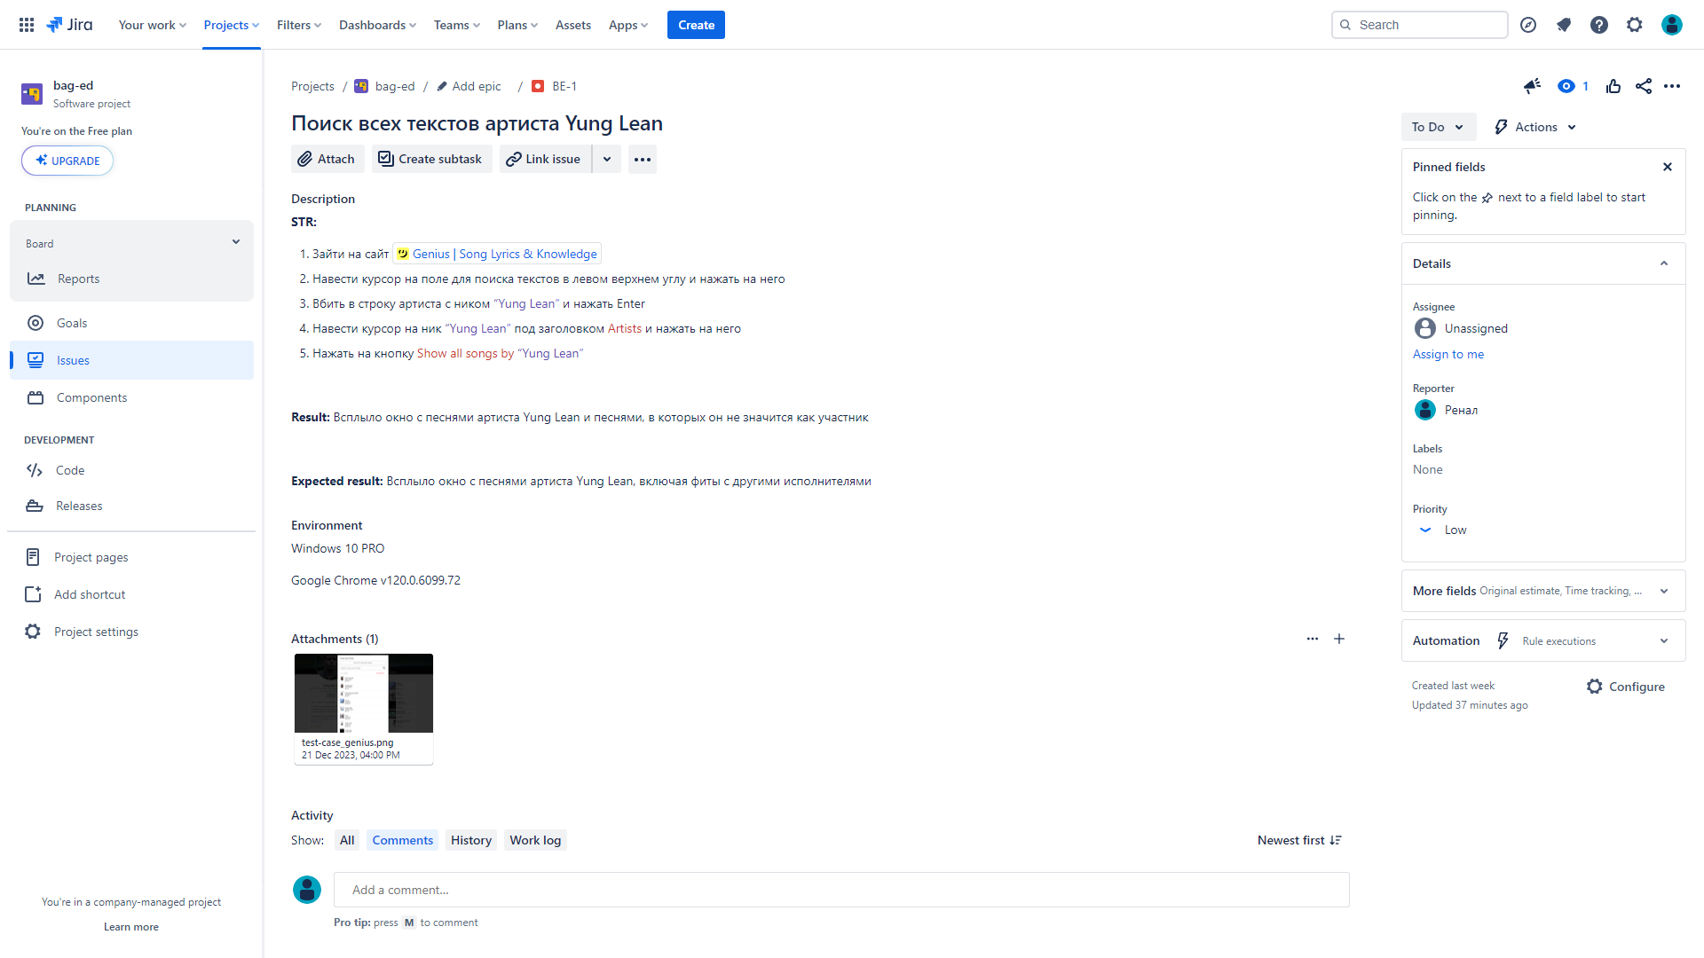

**Умею объединять таблицы в SQL**

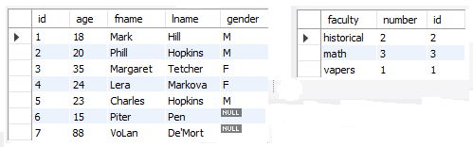

*ТАБЛИЦА names*

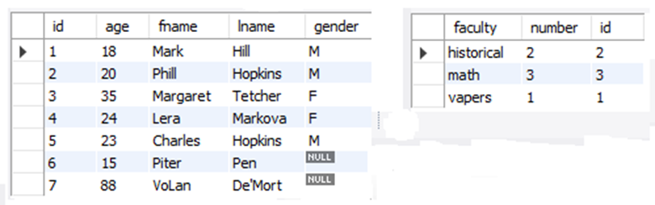

*ТАБЛИЦА courses*

Левостороннее объединение таблицы names с таблицей courses по полям **courses.id, names.fname, names.lname, courses.faculty**, где **names.id=courses.id**:

***Запрос***

**SELECT courses.id, names.fname, names.lname, courses.faculty FROM names LEFT JOIN courses ON courses.id=names.id;**

***Результат***

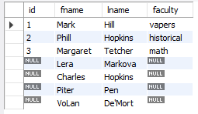

**ТК для проверки создания резюме на hh.ru**

Test Case Details

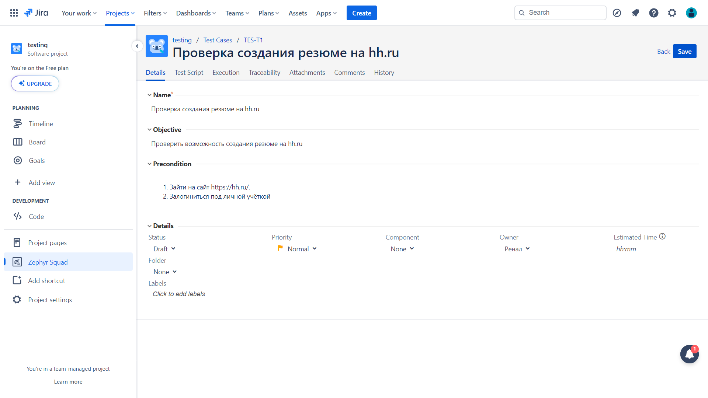

Steps↓

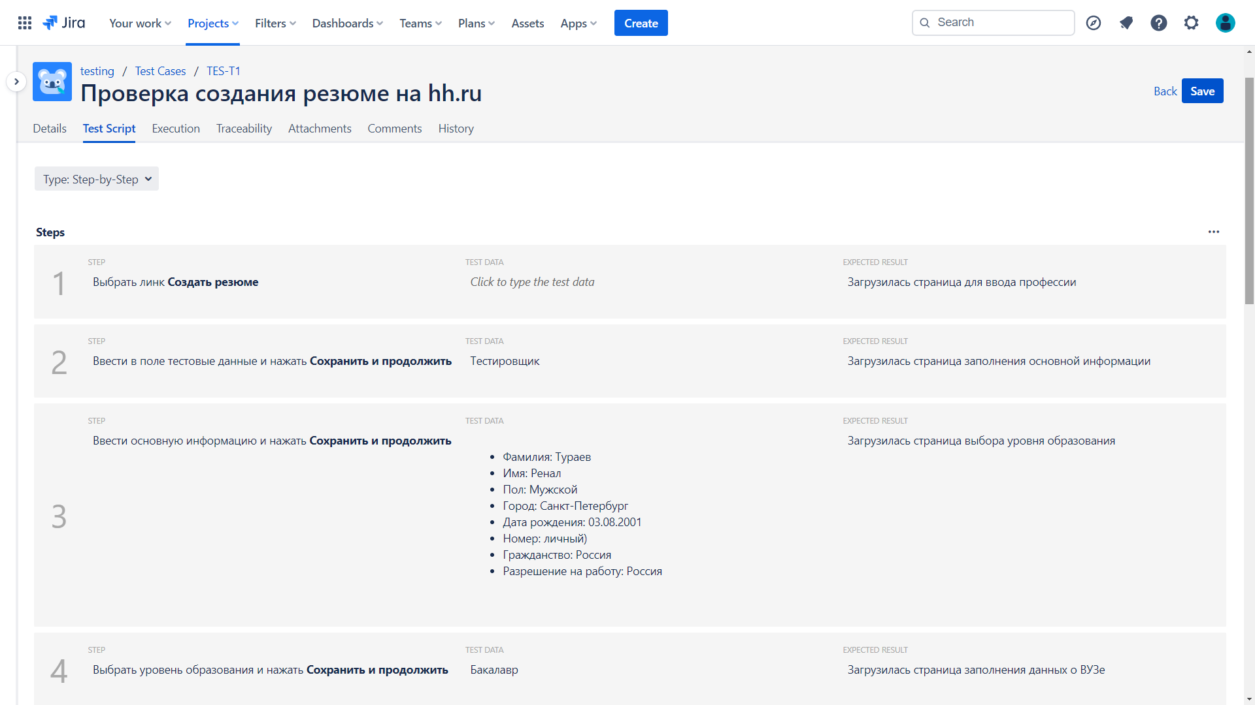

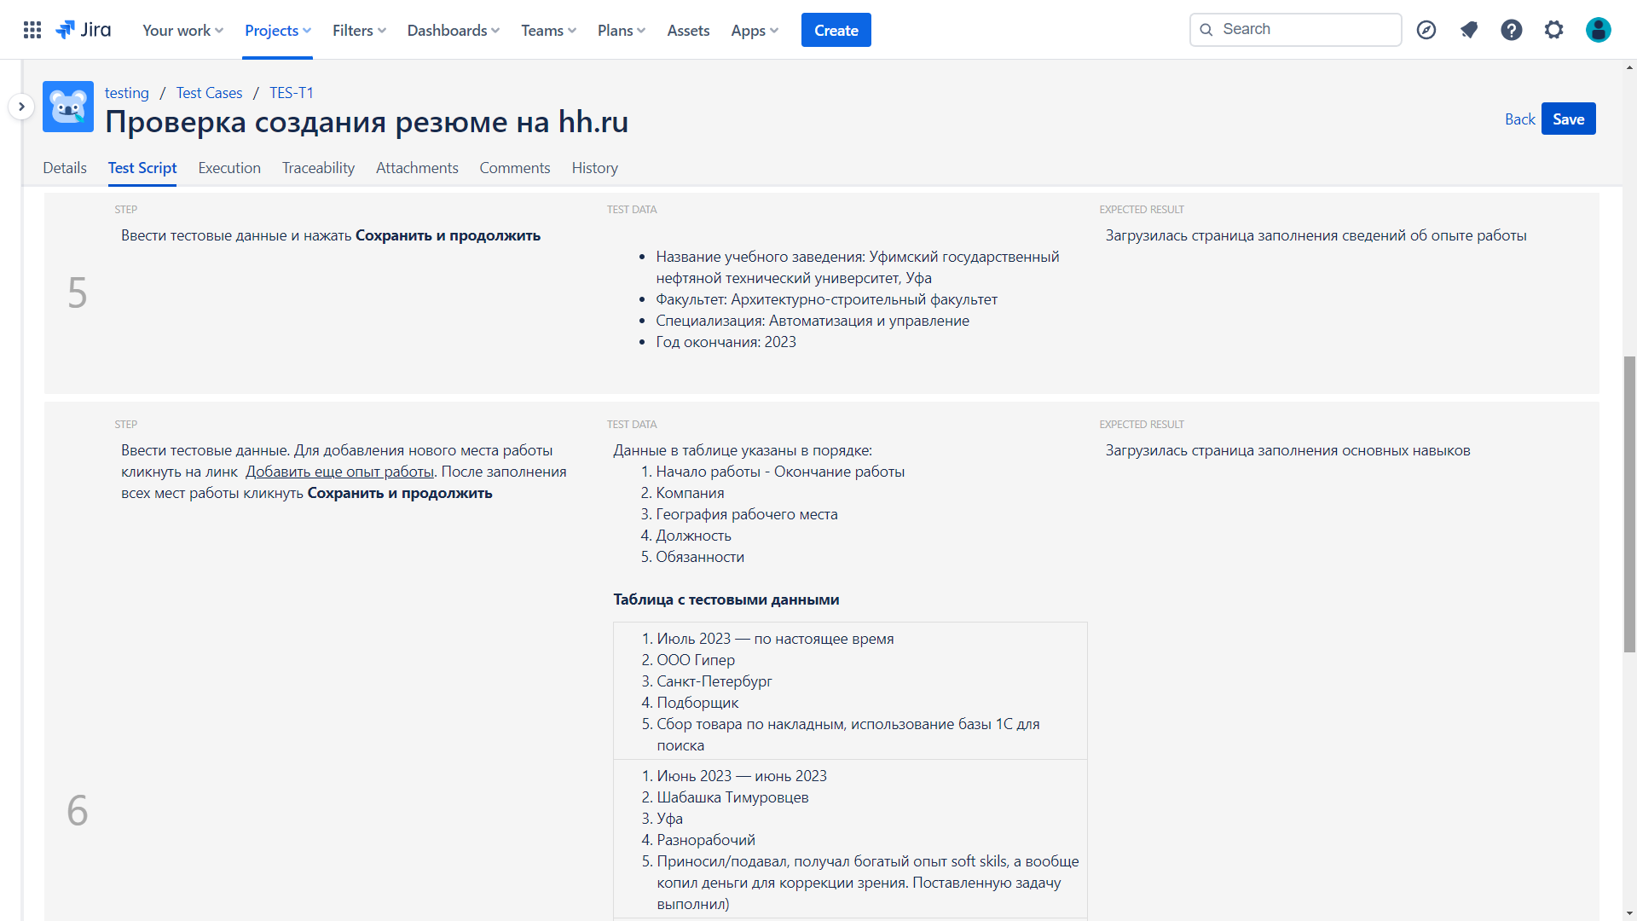

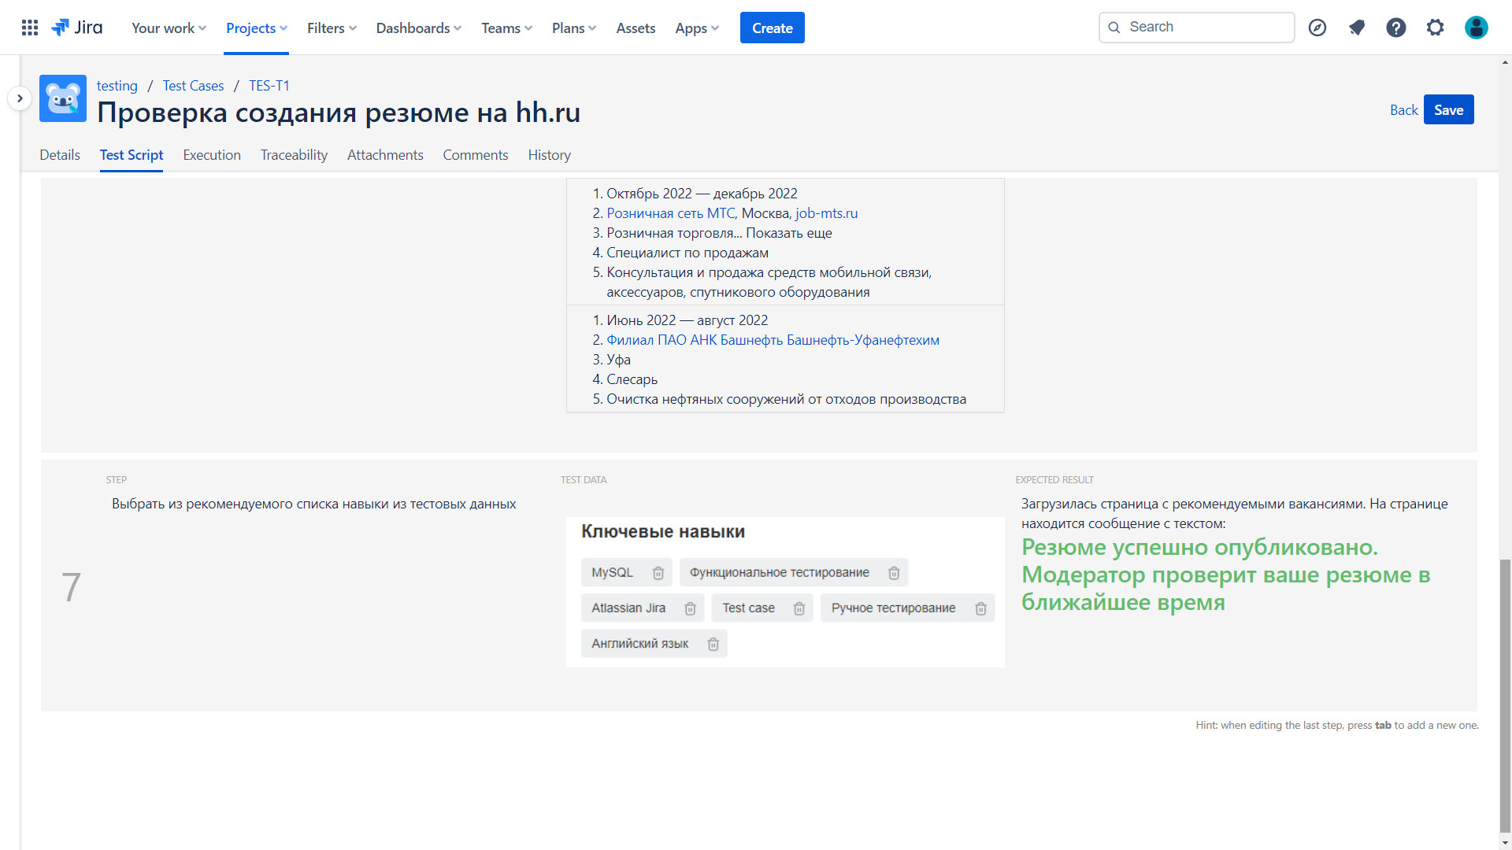

Баг-репорт

После первого перехода на страницу заполнения навыков необходимые для тестировщика навыки можно было выбрать во всплывшем поле. Перешли назад к заполнению мест работы, и вернулись обратно. Теперь поле с ключевыми навыками выглядит следующим образом:

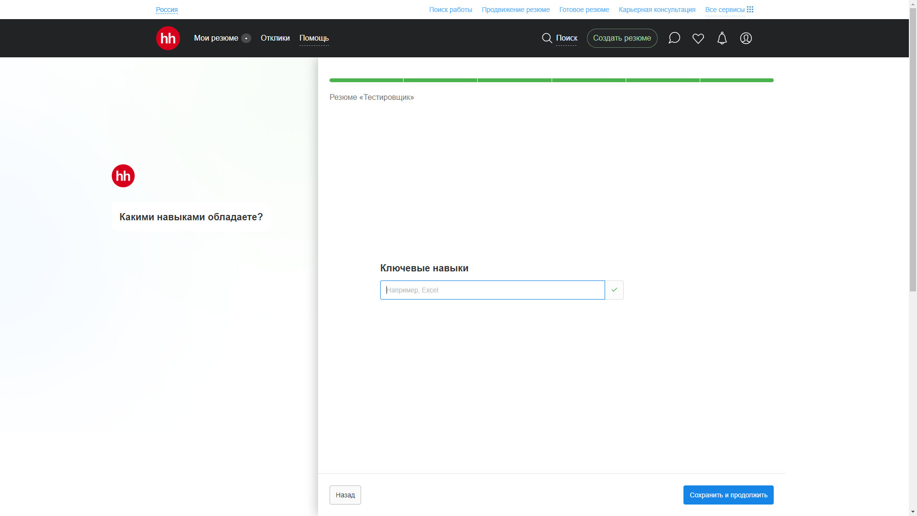

После самостоятельного добавления ключевого навыка “MySQL” рекомендуемые навыки снова появились.